《程序设计设计基础》实验报告

年级、专业、班级 |  | 17级计算机科学与技术01班 |  | 姓名 |  | 武昊宇 | 学号 | 20174170
实验题目 | 递归程序设计
实验时间 | 2017.12.14 |  | 实验地点 |  | DS1402
学年学期 | 2017第一学期 |  | 实验性质 |  | □验证性 ■设计性 □综合性
一、实验目的
1、理解递归函数的概念
2、 2、掌握递归函数的设计方法

二、实验项目内容
实验内容：
编写程序，从1到999999，查看其最终的各位数字之和分别为多少？最终结果是哪个数字所占比例最大？
其中求解整数的各位数字之和请用递归方法实现。
实验类型：设计型
要求：
1.输入输出要有提示；
2.程序代码的重要部分要有注释；
3.编程风格要符合要求。
4.实验分析要全面（要有程序调试截图），该同学们填写的都要填写。

三、实验过程或算法（源程序）

#include <iostream>
#include <vector>
#include <map>

using namespace std;

int sumn(int n)//计算n的各个位数的和
{
if(n/10==0)return n;
else return n%10+sumn(n/10);
}

int main()
{
map <int,int> bok;
vector <int> list;
for(int i=1;i<=999999;++i)
{
int num=sumn(i);
if(!bok.count(num))
{
bok[num]=1;
list.push_back(num);
}
else
bok[num]++;
}
int maxn=-1;
int ip;
for(int i=0;i<list.size();++i)
{
if(bok[list[i]]>maxn)
{
maxn=bok[list[i]];
ip=list[i];
}
}
cout<<"max num:"<<ip;
system("pause");
return 0;
}

四、实验结果及分析和（或）源程序调试过程、实验总结与体会
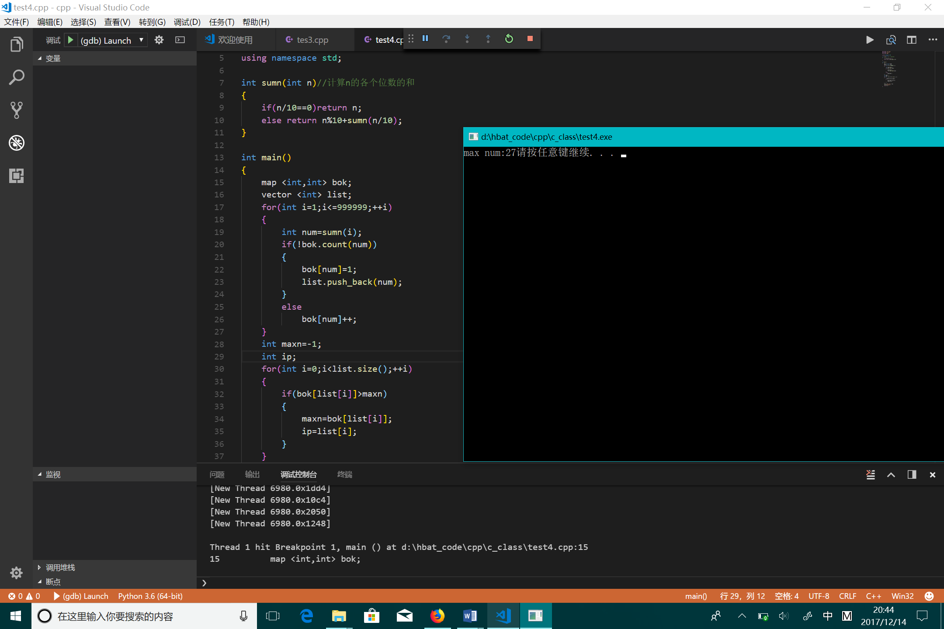

实验报告填写说明：
1、第一、二部分由老师提供；
2、第三部分填写源程序或者算法，源程序要符合程序编写风格（缩进、注释等）；
3、第四部分主要填写程序调试运行过程、结果（截图）、解决问题的方法、总结和体会等；
4、报告规范：包含报告页眉、报告的排版、内容是否填写，命名是否规范等。
5、源程序和实验报告命名：学号姓名序号.cpp 学号姓名序号.docx，例如学号20161234的张三同学，他的第一次实验命名为：20161234张三1.cpp和20161234张三1.docx

